Знаете ли вы, отчего глаза угря узенькие, как щелочки, а глаза рыбы Тяй и карася красные? Не знаете? Так послушайте. Рассказала эту удивительную историю тетушка черепаха креветке. А от креветки узнали ее другие обитатели вод. Может быть, не все здесь точно, да ведь сколько лет прошло?! Никто не припомнит.Давным-давно всем краем речных порогов Бё правила большая черепаха. Не потому, что она была умнее или сильнее всех, а потому, что были у нее четыре лапы и могла она жить и в воде и на земле. Один раз в год речной народ — креветки, крабы и рыбы — собирался на праздник. В этот день они прыгали через речные пороги Бё, чтобы из самых ловких и сильных выбрать воеводу в помощь большой черепахе. Черепаха забиралась на огромную отвесную скалу и оттуда сама судила состязание. Никто, кроме нее, туда взобраться не мог.Это было хорошее, доброе время. Все обитатели речных порогов Бё жили в мире и согласии. А самая большая дружба была у рыбы Тяй и угря. Очень жалел угорь своего друга — сироту Тяя. Трудно ему приходилось, а помочь сироте было некому. Рыба Тяй в батраки нанимался, за любую работу брался, чтоб прокормиться. Где уж тут было о нарядах думать. Так бедняга Тяй круглый год и ходил в одной рваной набедренной повязке.
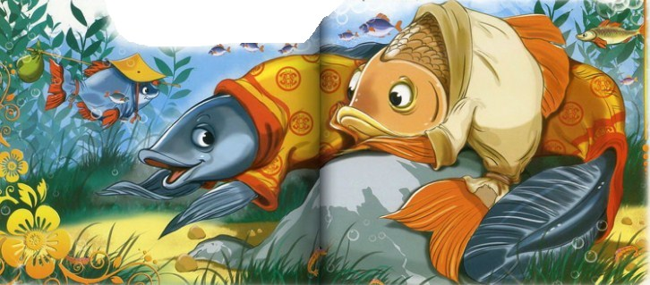Рядом с беднягой Тяем угорь всегда себя чувствовал неловко в своем красивом наряде с розовой и алой тесьмой. Поэтому, когда случалась в округе свадьба или собиралась ярмарка, угорь уступал своему другу Тяю красивый наряд, чтобы и он мог пощеголять на празднике. Заботясь о друге, угорь советовал ему упражняться у речных порогов Бё,— вдруг он выиграет состязание и станет воеводой у большой черепахи.Послушался Тяй угря и начал плавать к речным порогам Бё, упражняться в ловкости и прыжках.Однажды прыгал Тяй через пороги, вдруг видит: в прибрежных камышах чьи-то черные глаза блестят,— кто это за ним подглядывает? Присмотрелся Тяй и узнал красавицу карасиху.
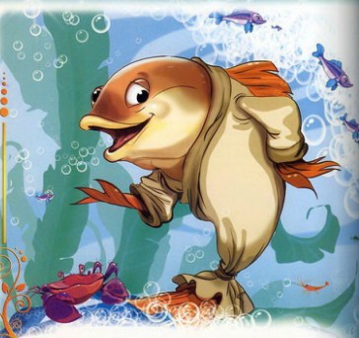Захотел он перед карасихой своим искусством блеснуть: то он устремлялся вниз к илистому дну, то выскакивал и летел над водой, то скользил по течению, то плыл против течения. Красавица от него глаз не отрывала.Притомился Тяй. Подплыл он к камышам, где карасиха пряталась, и запел:Поднимаю глаза к небесам. Одинока звезда, как я сам. Изнывает в разлуке, тоске Серебристая рыбка моя. Как мила эта робость твоя, Серебристая рыбка моя...Взял бы сеть я с грузилами медными, Вышел к речке с друзьями отменными И поймал, изловил бы тебя, Серебристая рыбка моя!
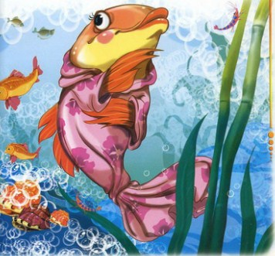Почувствовал Тяй, что карасихе эта песня пришлась по душе, и запел еще громче:Но зубов крокодила боюсь, Да и гнева дракона страшусь, Серебристая рыбка моя...Вздохнула карасиха в камышах и говорит:— Славно ты поешь! Только одного я понять не могу: откуда ты знаешь, что на небесах живет одинокая звезда?Обрадовался Тяй, что карасиха тайный смысл его песни сразу постигла, и спрашивает:— Кто это там в камышах? Уж не сестрица ли карасиха?Карасиха была девица скромная, из камышей выйти не решилась. Лишь пошевелила она розовыми губками и тихонько вымолвила, чтобы только Тяй ее услышал:— Братец Тяй! Как настанет праздник состязания на речных порогах, оденься понаряднее. Я буду ждать тебя!— А ты не обманываешь? — откликнулся Тяй.— Ты вправду ждать меня будешь?Ничего больше не ответила карасиха, вильнула хвостом и ушла в камыши. Закручинился Тяй, стоит на месте, вслед девице смотрит. Вдруг слышит он, издалека ее милый голосок доносится:Пусть минет три года — Все буду тебя я ждать. Пусть минет четыре — Все стану я тосковать. Дождемся, милый, Поры счастливой,— Я буду ждать!Услышал эту песенку Тяй, обрадовался, заплескался в реке, а как вспомнил, что карасиха велела ему одеться понаряднее, сразу загрустил. Откуда ему взять красивый наряд! Увидел угорь друга Тяя грустным, встревожился:— Что с тобой, приятель? Молчит Тяй, не отвечает.
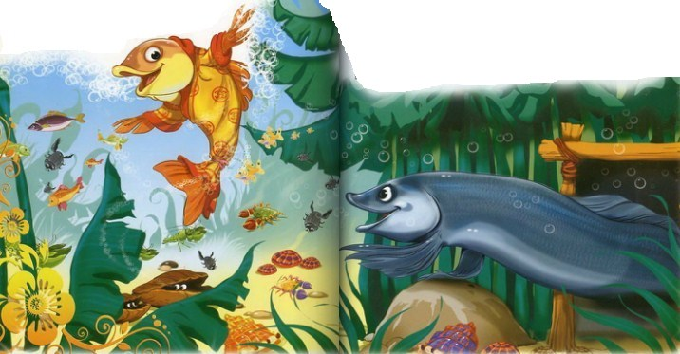— Видно, устал ты через речные пороги прыгать? Покачал Тяй головой, слова не произносит.— Уж не приглянулась ли тебе какая-нибудь девица? — спрашивает угорь.Встрепенулся Тяй и отвечает:— Угадал ты, братец.И рассказал Тяй угрю, как он с карасихой встретился, как песни пели и что на праздник она его ждать обещала.— Да вот беда: просила карасиха, чтоб оделся я покрасивее. Так уж будь другом, братец угорь, сделай милость, дай мне на праздник твой наряд, а через три дня я тебе его возвращу в целости и сохранности. Подумал угорь, подумал и говорит:— Ладно, Тяй, бери мой наряд. Как друга не выручить? Только не забудь через три дня вернуть его.
Три дня веселились Тяй с карасихой. Кто ни посмотрит на них — удивляется: до чего хороша да красива пара.
Прошло три дня. Разошлись по домам все речные обитатели. Настало время Тяю вернуть другу его наряд, но Тяй и думать об этом не хочет. В чем же тогда с карасихой гулять? И решил Тяй присвоить одежду угря и отправился со своей подругой в дальнее путешествие.
Все три праздничных дня просидел угорь в своем доме, наружу даже носа не показывал: ведь, кроме того наряда, что отдал он Тяю, другой одежды у него не было. Сидит угорь, скучает, одно его только утешает, что братец Тяй веселится. Вдруг его наряд поможет да и сладится у них с карасихой свадьба! Вот славная пара будет!
Но минули праздники, прошел еще день, два, а Тяй все не появлялся и наряда не возвращал. Забеспокоился угорь. Запасы еды все кончились, надо ему на добычу идти, да выйти из дому не в чем: гол он, словно куколка шелковичного червя!
Сердится угорь на приятеля, а сам за него тревожится: «Уж не попал ли Тяй в беду!»
Голодно угрю, холодно. Вырыл он себе норку в береговом иле и стал лишь по ночам за добычей выходить. Но только кого-нибудь заметит издали, сразу прячется в речных травах, будто вор.
Долго угря никто не видел, и все решили, что он умер или отправился в дальние края.
Даже большая черепаха вычеркнула его имя в своих книгах.
Минул год. Тяй снова захотел попытать счастья и явился с карасихой на праздник. Узнал он, что угря никто этот год не видел, решил, что его уже и в живых-то нет, и обрадовался: «Теперь-то уж красивый наряд навсегда моим стал. Кончится праздник — поселимся мы с карасихой в доме угря!»
Отправились Тяй с карасихой прямо к дому угря. Подплыли — слышат: кто-то их из норы у берега громко зовет.
— А! Это ты, негодник Тяй! Где ты гулял целый год? Я все глаза проглядел, тебя ожидая. А ну иди-ка сюда, снимай мой красивый наряд!
Узнал Тяй голос угря, похолодел. Совестно ему стало и страшно. Как быть, не знает. Пригляделся он, видит: совсем изменился угорь, похудел, сам на себя не похож. Тут в голову Тяю пришла одна хитрость, повернулся он к угрю и крикнул:— Ах ты жалкий лгунишка! Совести у тебя, разбойника, нет. Разве в твоем нищем доме когда-нибудь водились такие красивые наряды?Этого бедняга угорь никак не ожидал. От обиды затрясся он, чуть было не бросился на обидчика. Да вылезать средь бела дня постеснялся.А Тяй видит, что угорь приумолк, совсем обнаглел:— Эй ты, жалкий угришка! Что ж замолчал? Стыдно стало? На сей раз мы тебя прощаем. Но в другой раз пощады не жди! Пойдем, милая,— сказал Тяй карасихе.— На таких наглецов из вонючих норок нечего и смотреть.Рассердился бедный угорь, еще глубже в норку забился. Всю ночь глаз не сомкнул, а наутро был он у дома большой черепахи. Рассказал угорь черепахе все от начала до конца. Пожалела она беднягу и решила наказать наглеца, нарушившего законы дружбы.Приказала большая черепаха прийести ей негодника Тяя да собрать всех жителей речных справедливый суд вершить.Поведала большая черепаха всем историю угря и Тяя, а потом громко крикнула:— Я повелеваю тебе, Тяй: немедленно верни красивый наряд угрю!
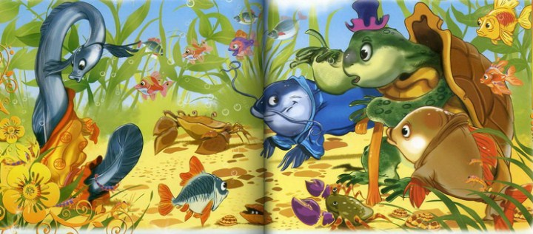Надел угорь свой наряд, да вот беда: вконец исхудал, вытянулся, стал он скользким, собственное платье висит на нем, словно чужое.Тут все рыбы усомнились, правда ли, что это наряд угря. Заметила это карасиха и говорит:— Посмотрите-ка, соседи, на лгуна угря! Кто поверит, что это его наряд? Послушай, угорь, может, ты одолжил кому-нибудь другому одежонку, да запамятовал?Перебил карасиху дядюшка карп:— Пусть рыба Тяй примерит этот наряд, посмотрим, как он в нем выглядит.Примерил Тяй наряд — все по нему. Выходит, хоть и честен угорь, а доказать ничего не может. Жаль черепахе угря, да улик против рыбы Тяй никаких нет. Пришлось отпустить обманщика.Так Тяй жену приобрел и тяжбу выиграл. Стал он угря речной змеей обзывать, жалкой тварью из темной норы величать.Вернулся угорь в пещеру, не ест, не спит, все думу думает, как бы обидчику отомстить.И вот однажды принесло течением к норке угря новенькую плетеную вершу с двумя входными воронками. Видит угорь: в ней рыба Тюои сидит, плавники и чешуя у нее ободраны.Высунулся угорь, стал расспрашивать рыбу Тюои, а она и говорит:— Увидела я эту вершу, любопытно мне стало, залезла, а вылезти не могу. Все плавники и чешую ободрала. Помоги мне выбраться из верши, добрый угорь.Угорь юркий, скользкий, залезть в вершу и вылезти обратно ему ничего не стоит. Только вытащить оттуда рыбу Тюои он никак не может. Так она там и испустила дух.
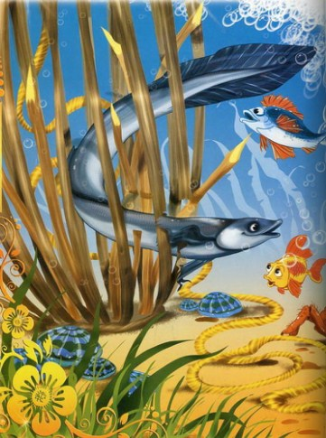Угорь схоронил ее косточки, а сам с вершей приплыл к большой черепахе и говорит:— Помоги мне отомстить рыбе Тяй.Долго держали совет между собой угорь и большая черепаха. Наконец условились они на празднике устроить состязание: кто через вершу пролезет, быть тому вместо большой черепахи правителем всего края речных порогов Бё.Настал праздник. Собрались у дома большой черепахи все обитатели реки — крабы, креветки, рыбы, вышла правительница всего края речных порогов Бё и сказала:— Стара я стала, дети мои. Хочу перед смертью отдохнуть немного. На сей раз правителем будут не дети мои и внуки, а тот из вас, кто трижды войдет в эту вершу и выйдет оттуда. Согласны ли вы с моим решением?— Согласны, согласны! — закричал весь речной народ. Вынесла большая черепаха вершу, поставила возле неестражников — двух черепах, чтобы вершу течением не унесло. Столпился речной люд вокруг верши — шепчутся, вершу разглядывают.Только желающих свое уменье показать не находится: очень уж страшны две острые пики в верше. Туда-то, пожалуй, влезть можно, коль головой сильно ударить. А вот как оттуда выбраться?Увидела большая черепаха, что никто не решается, и спрашивает:— Кто первым дерзнет пролезть через вершу? Кто самый ловкий? Кто самый смелый?
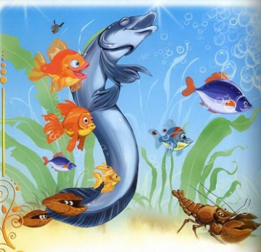Стоят все молча, друг на друга смотрят. Вдруг из толпы угорь протискивается:— Дозвольте мне!— Ну что ж, угорь, начинай,— говорит ему большая черепаха. Угорь без разбега залез в вершу, сделал в ней круг, а потомлегко наружу выбрался. Закричал тут речной народ, завопил. Видит рыба Тяй, как угорь легко из верши выбрался, испугался. «Чего доброго, угорь и впрямь правителем всего края речных порогов Бё станет,— подумал Тяй.— Плохо тогда мне придется. Попытаю-ка я счастья, неужели угорь смелее меня?» И вызвался Тяй уменье свое показать.Разогнался он издалека, плывет, волны рассекает, оттолкнулся посильней — раз! —и в верше. Закричал речной люд, завопил. Тяй в верше сделал один круг, другой, третий. Только захотел он оттуда выбраться, да на острую пику напоролся. От боли голова пошла кругом. Сжал он губы, оттолкнулся — бах! Напоролся на другую пику!Речной люд встревожился, тишина наступила, смотрят все друг на друга. Вдруг слышат: кто-то сзади хохочет. Оборачиваются: это угорь. Глаза у него сузились, смеется, остановиться не может. Говорит угорь сквозь смех:— Друзья, этот Тяй, нарушивший законы дружбы, хотел уйти от кары. Но наказание его все-таки настигло! Так и останется он в верше дожидаться смерти.
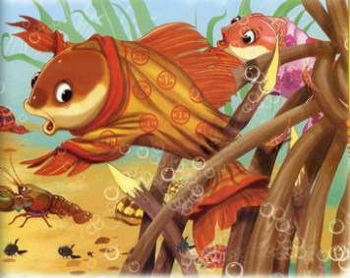Сказал так угорь и опять принялся хохотать. Чем он больше смеялся, тем уже становились его глазки. Понял Тяй, что перехитрил его угорь. Дернулся он опять, чтобы вырваться из западни, да только плавники и чешую ободрал. Заплакал тут обманщик Тяй.Увидела карасиха, что муж плачет, и тоже заревела в голос. Так проплакали они целый день, стали глаза у них красные.Пожалела большая черепаха Тяя, велела выпустить его из верши.Но с тех пор у всех потомков Тяя и карасихи красные, заплаканные глаза. А глаза угря навсегда остались узенькими, будто щелочки. Да что это я вам рассказываю, вы поди сами не раз этих рыб в нашей речке видели.
Иллюстрации: И.Есаулов.

